班级 ： 210511 姓名 ： 汪云翔 学号：2021051123

实验4 定时器

- 实验要求
- fosc=12MHz，定时计数器0工作在方式1下定时，计数初值为自己学号的后三位，定时器计数满溢出后，在中断处理程序中对led取反。
- fosc=12MHz，利用定时计数器1的定时功能使LED进行闪烁，闪烁周期为自己学号最后一位（单位为s），如学号为2021051102，则闪烁周期为2s；若学号最后一位为0，则设定闪烁周期为学号的倒数第2位，如学号为2021051110，则闪烁周期为1s。
二、实验目的
1、学习定时计数器的使用和编程方法。
2、进一步掌握中断处理程序的编程方法。
三、实验电路
实验1：
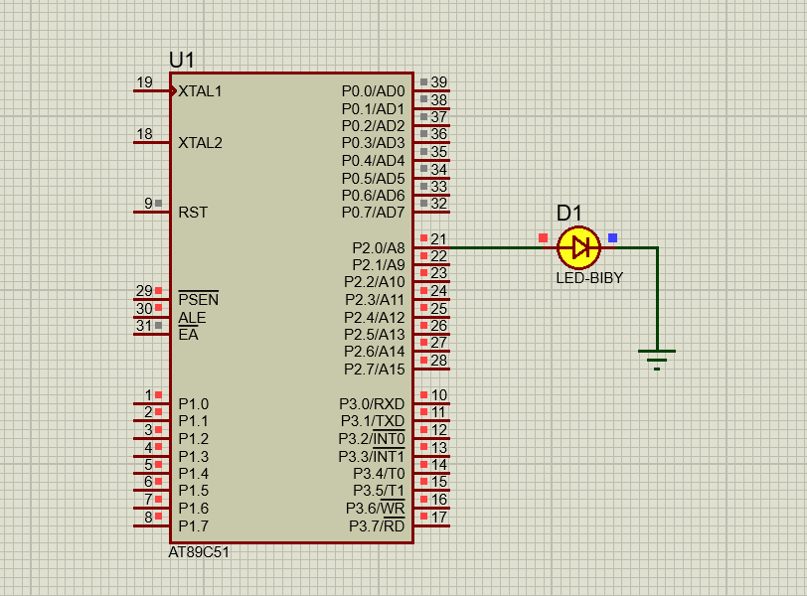
实验2：
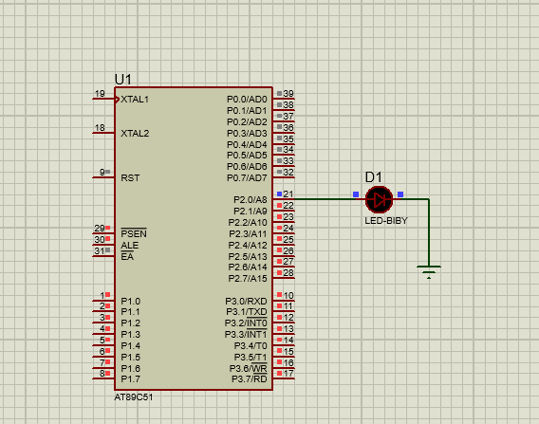

- 实验说明
- 定时计数器有定时和计数两个功能，本实验使用的是定时功能。
- 若定时时间太短，则LED闪烁的过快，人眼就难以察觉明显的明暗变化，闪烁的速度足够快的时候，人眼看到的则是“常亮”的。
- 晶振为12MHz时，定时器在方式0、1、2、3这4种工作方式下的最长定时时间为8.192ms、65.536ms、256us、256us。若要扩大定时时间，可采用软硬件结合的方法。
- 实验代码
实验1：
#include"reg51.h"

sbit led=P2^0;

unsigned char count=0, T=65536-123;

void InitTime()
{
TMOD=0x01;//0000 0001
TH0=(65536-T)/256 ;//256=2^8,意味着初值移动8位,65536us
TL0=(65536-T)%256;
ET0=1;//开启定时器的中断
EA=1;//开启总中断
TR0=1;//启动定时器0

}

void main()
{
InitTime();
while(1);
}

void time_isr() interrupt 1
{
TH0=(65536-T)/256 ;
TL0=(65536-T)%256;
count++;
if(count==60)//六十次中断
{
count=0;
led=~led;
}
}

实验2：
#include"reg51.h"sbit led=P2^0;unsigned char count=0,T=50000;void InitTime(){TMOD=0x01;//0000 0001TH0=(65536-T)/256 ;//256=2^8,意味着初值移动8位,65536usTL0=(65536-T)%256;ET0=1;//开启定时器的中断EA=1;//开启总中断TR0=1;//启动定时器0}void main(){InitTime();while(1);}void time_isr() interrupt 1{TH0=(65536-T)/256 ;TL0=(65536-T)%256;count++;if(count==60)//60*50ms=3s{count=0;led=~led;}}
- 实验现象
1定时计数器0工作在方式1下定时，计数初值为123，.在每60次中断后，灯泡就会亮

2.利用定时计数器1的定时功能使LED进行闪烁。LED以闪烁周期为3s进行闪烁。

- 实验总结
- 遇到问题，要学会查阅网上的资料，学会自我解决问题
- 对于不知道，不理解的，要及时解决，不可以视而不见。

